Практическая работа №1

Установка Visual Studio и создание первого проекта на языке C

Цель работы
Освоить установку среды разработки Visual Studio Community и получить практические навыки создания и запуска первого консольного приложения на языке программирования C#.

Оборудование и программное обеспечение
- Персональный компьютер
- Операционная система: Windows 10 / Windows 11 (64-bit)
- Подключение к сети Интернет

Теоретические сведения (кратко)
Visual Studio — это интегрированная среда разработки (IDE), предназначенная для создания приложений на языках C#, C++, Python и других. В рамках данной практической работы Visual Studio используется для изучения основ программирования на языке C# и разработки консольных приложений.

Ход выполнения практической работы

Шаг 1. Загрузка установщика Visual Studio
- Откройте браузер.
- Перейдите на официальный сайт: https://visualstudio.microsoft.com
- Нажмите кнопку Download Visual Studio.
- Выберите версию Visual Studio Community.
Рисунок 1 — Главная страница сайта Visual Studio с кнопкой Download Visual Studio
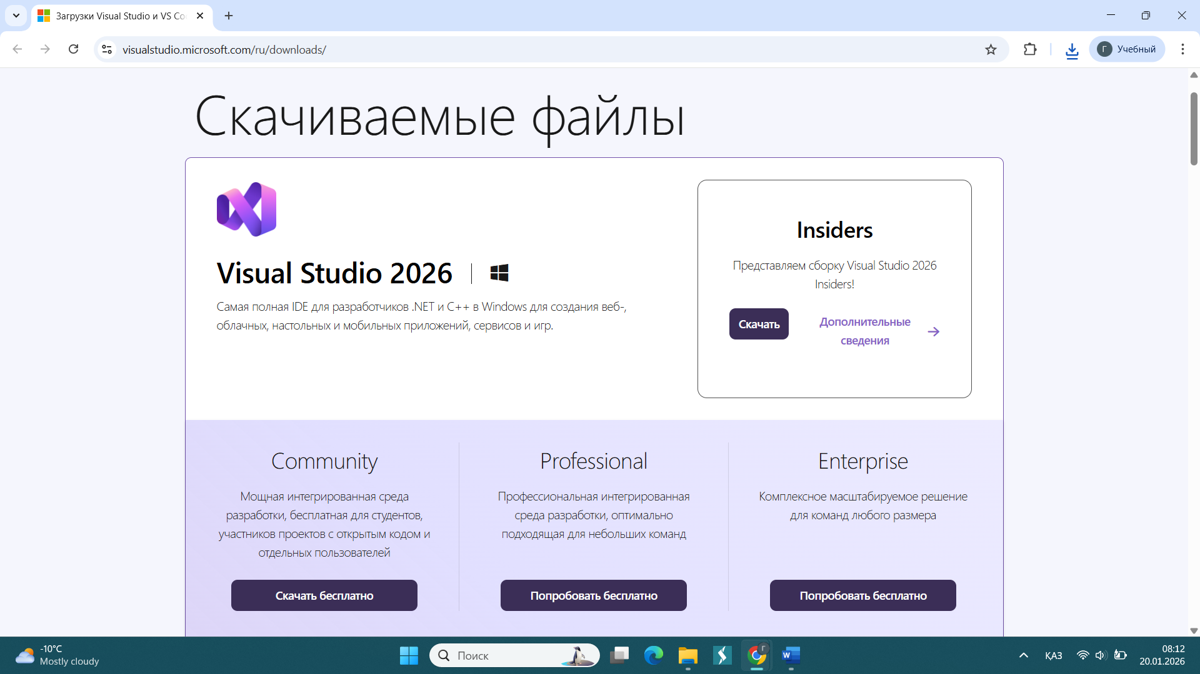

Шаг 2. Запуск установщика
- Запустите скачанный файл VisualStudioSetup.exe.
- В окне контроля учётных записей нажмите Да.

Шаг 3. Выбор компонентов для C
- В окне Visual Studio Installer откройте вкладку Workloads.
- Установите флажок:
  - .NET desktop development
- Убедитесь, что в правой части выбран язык программирования C#.

Шаг 4. Установка среды разработки
- Проверьте параметры установки (путь можно оставить по умолчанию).
- Нажмите кнопку Install.
- Дождитесь завершения установки (20–60 минут).

Шаг 5. Первый запуск Visual Studio
- Запустите Visual Studio из меню Пуск.
- При необходимости выполните вход в аккаунт Microsoft или нажмите Пропустить.
- Выберите тему оформления интерфейса.
Рисунок 5 — Окно первого запуска Visual Studio

Шаг 6. Создание первого проекта на C
- Нажмите Create a new project.
- Выберите шаблон Console App.
- Язык программирования — C#.
- Нажмите Next.
- Укажите имя проекта, например HelloWorld.
- Нажмите Create.

Шаг 7. Запуск программы
- Нажмите клавишу F5 или кнопку ▶ Run.
- Убедитесь, что в окне консоли отображается сообщение:
Hello, World!

Контрольные вопросы
- Для чего используется среда разработки Visual Studio?
- Какая рабочая нагрузка необходима для программирования на C#?
- Что такое консольное приложение?

Задание для самостоятельной работы
- Измените текст, выводимый программой, на: «Привет, мир! Меня зовут …».
- Запустите программу повторно.

Вывод
В ходе практической работы была установлена среда разработки Visual Studio и создано первое консольное приложение на языке программирования C#.

